

Pour Java

Sommaire

1.1 - Introduction 3
1.2 - Téléchargement et installation du JDK 8 4
1.3 - Téléchargement et installation de NetBeans 5
1.4 - Utiliser NetBeans 6
1.4.1 - Lancer NetBeans 6
1.4.2 - Créer un projet 8
1.5 - NetBeans et Java : exécuter du code 12
1.6 - NetBeans et Java : créer un exécutable 12
1.7 - Quelques raccourcis clavier 13
1.8 - Barre d'outils personnalisée 15
1.9 - La JavaDoc d'Oracle 16
1.10 - Créer une JavaDoc 16
1.11 - Le menu Window 17
1.12 - La completion de code 18
1.13 - Paramétrage du projet 19
1.14 - Ajouter une bibliothèque au projet 22
1.15 - Ajouter un jar au projet 23
1.16 - NetBeans et client MySQL 24

- Introduction

- Définition

NetBeans est un IDE (Integrated Development Environment, EDI en français : Environnement de Développement Intégré) pour Java, PHP, AJAX, RUBY, …

Nécessite un JDK (le JDK 8 en 2017).

- Téléchargement et installation du JDK 8

Téléchargez le JDK 8 pour Windows:

http://www.oracle.com/technetwork/java/javase/downloads/jdk8-downloads-2133151.html

Installez le JDK 8 :

double-cliquez sur le .exe.

- Téléchargement et installation de NetBeans

https://netbeans.org/downloads/

Pour la version 8.x

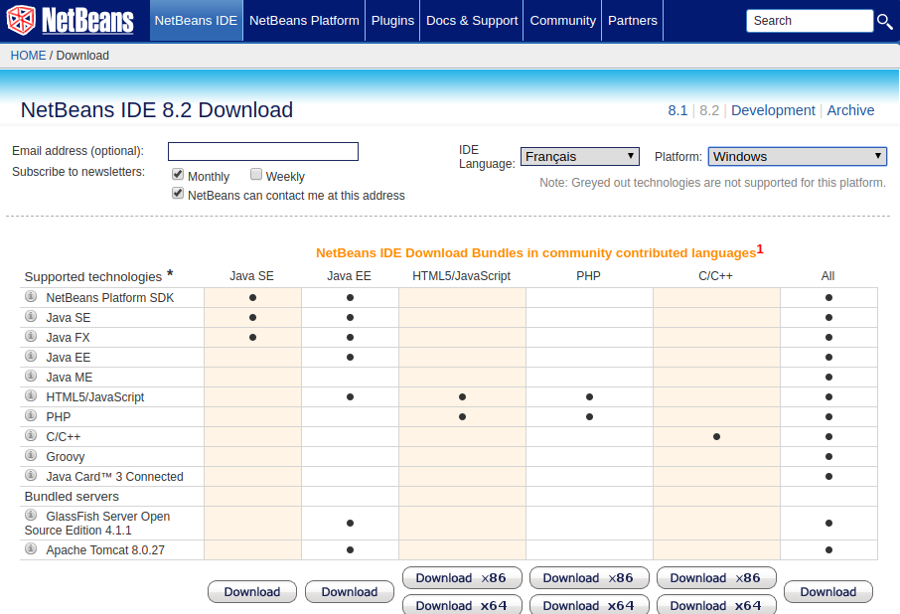

Une fois NetBeans téléchargé installez-le en double-cliquant sur le .exe.

Si vous avez téléchargé la version complète :
Cochez NetBeans Platform SDK, JAVA SE, Java EE, GlassFish Server et Apache Tomcat.
Décochez les autres.

- Utiliser NetBeans

- Lancer NetBeans

Le lancement ...

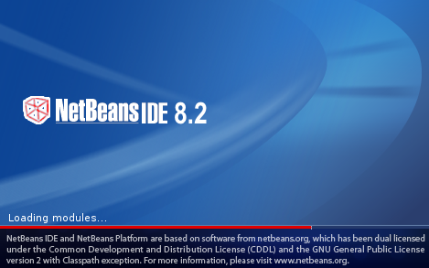

L'écran d'accueil ...

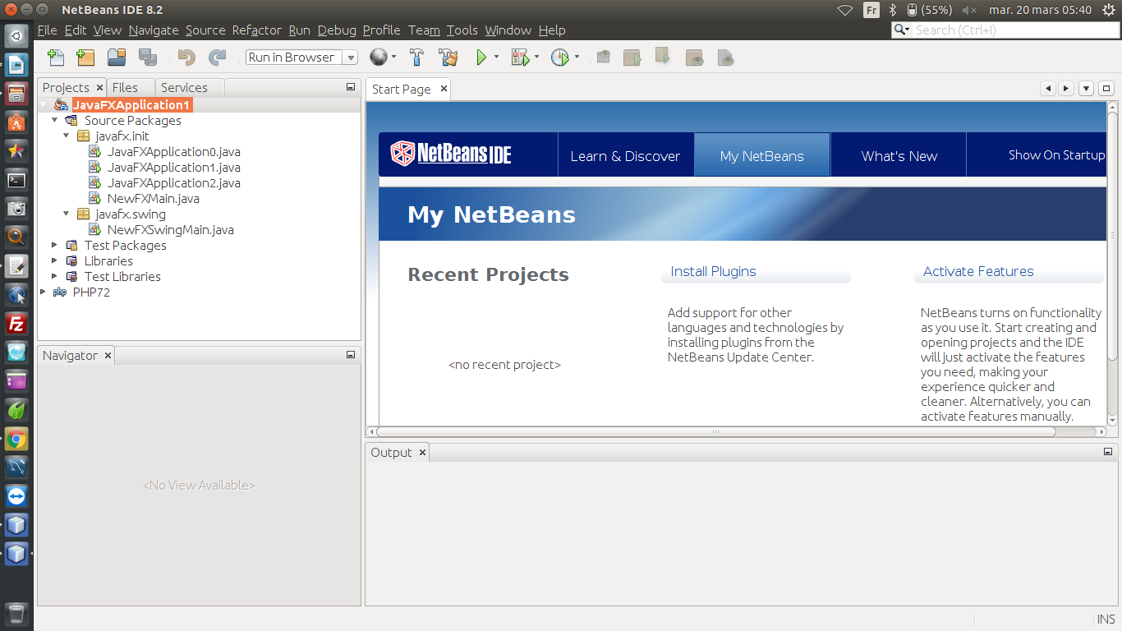

- Créer un projet

ou File/New Project

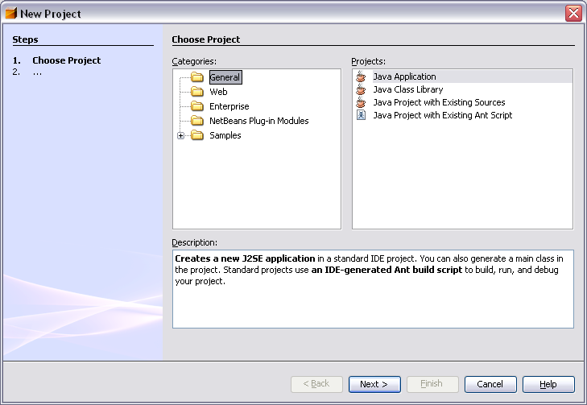

Projet | Description
Java Application | Application Java SE (Avec une classe contenant une main())
Java Class Library | Bibliothèque Java SE (Sans une classe contenant une main())
Java Project with Existing Sources | Un projet Java SE à partir de sources
…
Web | Web Application
Web Application with Existing Sources | Web Application à partir de sources
...

L'arborescence d'un projet (Côté Projets)

Projet = { packages = { Classes } + { bibliothèques } }

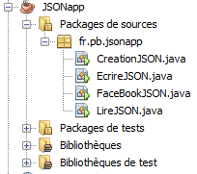

L'arborescence d'un projet (Côté Fichiers - explorateur système - )

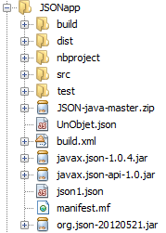

src : les sources (.java)
build : les classes (.class)
dist : le .jar et les lib.
test : les tests unitaires
autres : ressources, fichier Manifest, bibliothèques, ...

Création d'un package

Sélectionner Packages de sources, cliquez droit, Nouveau, Java Package.

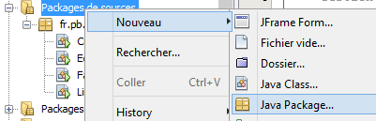

Création d'une classe ...

Classe avec une procédure main()

Classe sans procédure main()

dans un package … clic droit … New … Java Class ou New Java Main Class

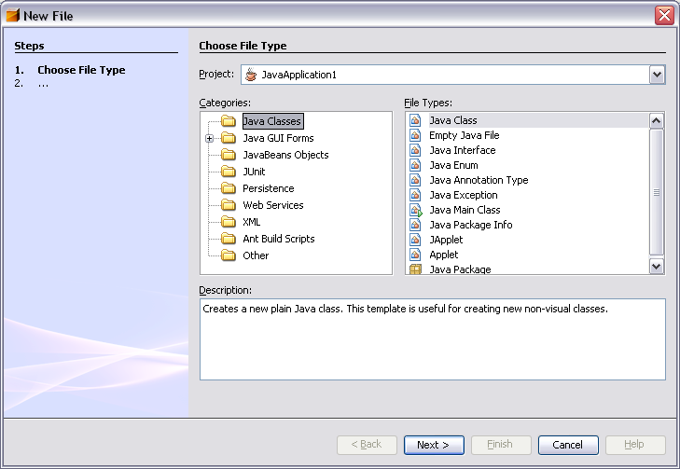

- NetBeans et Java : exécuter du code

Exécuter (Run) un code (Exécuter/Exécuter le fichier ou Maj+F6).
Sauvegarde automatiquement les .java et crée les .class.
Cf aussi F6 pour exécuter le projet principal.

- NetBeans et Java : créer un exécutable

Construire (Build) le projet(Exécuter/Construire un projet ou F11) crée le .jar pour Java SE et crée le .war pour Java EE.
Cf aussi Maj+F11.

Un .jar est un Java ARchive (ie un ensemble de .class ) et aussi un exécutable ; il suffit de double-cliquez dessus sous Windows ou sous Linux (après avoir changé le bit d'exécution sous Linux) pour qu'il s'exécute.

Et si c'est un script console :

$ java -jar Fichier.jar

c:/test>java -jar Fichier.jar

- Quelques raccourcis clavier

Raccourci | Description
F6 | Exécute le projet principal
MAJ+F6 | Exécute le code
F11 | Construire le projet principal
MAJ+F11 | Nettoyer et Construire le projet principal
CTRL+Espace | Compléter le code
ALT+Insérer | Insérer du code
ALT+MAJ+F | Formate le code
MAJ+CTRL+C | Commente le code

Pour tous les raccourcis de ce type :

Outils/Options/Correspondances de touches

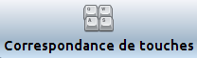

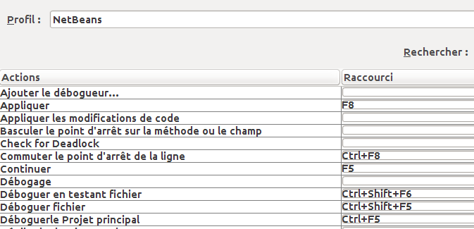

Modèle de code

psvm + TAB : public static void main …
sout + TAB: System.out.println("");

Pour tous les raccourcis de ce type :

Outils/Options/Editeur/Modèle de code

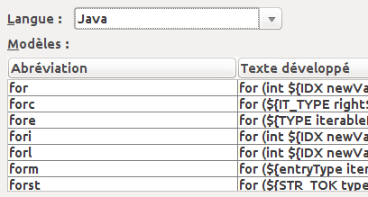

Il est possible de créer ses propres raccourcis.

- Barre d'outils personnalisée

Vue / Barre d'outils / Personnaliser / Nouvelle Barre d'outils ...

Ayez au minimum ceci …

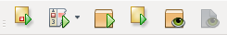

Cf aussi la vidéo … personnalisation_barre_outil_netbeans_ice_video_php.webm

- La JavaDoc d'Oracle

Téléchargez d'abord la JavaDoc et stockez-la sur votre disque.

Ensuite allez dans Outils/JavaPlateform/JavaDoc/Ajouter le jar ou le dossier. (Tools/JavaPlateforms/)

- Créer une JavaDoc

Sélectionnez le projet, cliquez droit puis sélectionnez Générer la JavaDoc (Generate Javadoc).

- Le menu Window

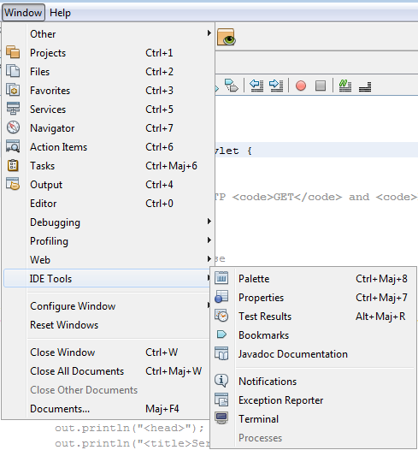

- La completion de code

- Source/Compléter le code (Source/Complete code)

Permet d'ajouter du code : déclarations.

Ou CTRL/SpaceBar

- Source/Insérer du code (Source/Insert code)

Permet d'ajouter du code :
Constructors, Getters et Setters, Add Property, ...

Ou Alt/Insert

- Paramétrage du projet

Définir les propriétés d'un projet

Sélectionnez un projet/Clic droit/Propriétés,
puis Exécuter / Main Class :pour la classe de démarrage.

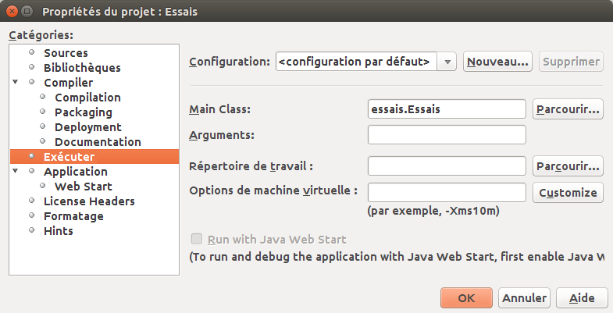

Définir le projet principal :

Exécuter/Définir le projet principal
ou
Sélectionnez un projet/Clic droit/Définir comme projet principal

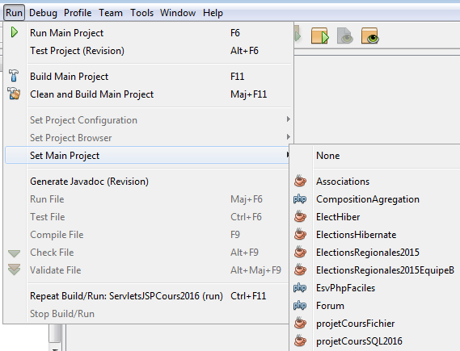

Définir la classe de démarrage d'un projet :

Exécuter/Définir la configuration du projet/Personnalise/Exécuter/Main class/Parcourir/…
ou
Sélectionnez un projet/Clic droit/Définir la configuration/Personnalise/...

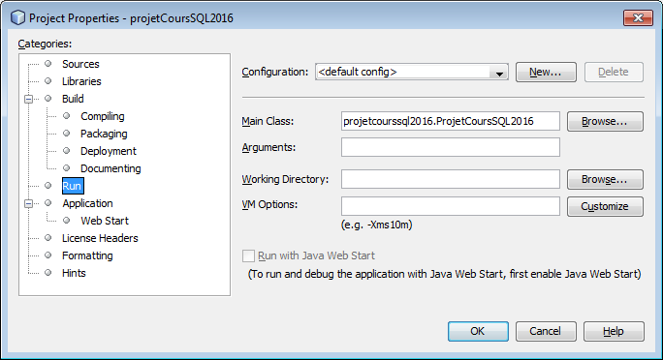

- Ajouter une bibliothèque au projet

Dans un projet
Libraries / Clic droit / Add a library

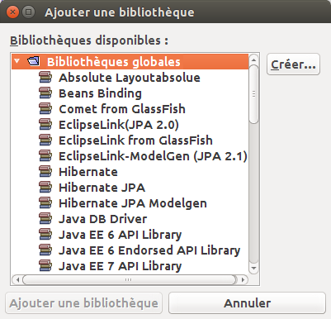

Sélectionnez la bibliothèque,
cliquez sur le bouton « Ajouter une bibliothèque ».

- Ajouter un jar au projet

Libraries / Clic droit / Add a jar ...

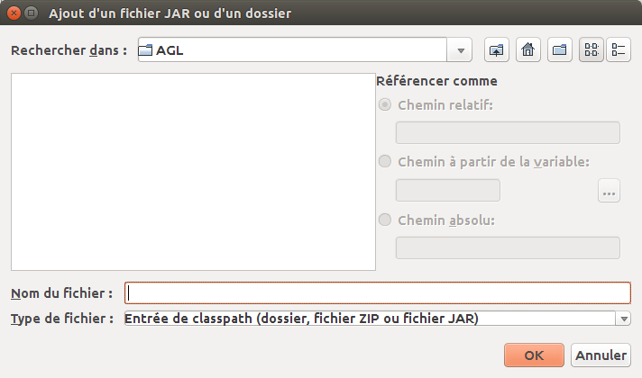

Allez chercher un .jar dans l'arborescence,
ensuite sélectionnez Chemin relatif,
enfin valider sur OK.

- NetBeans et client MySQL

Cf aussi la vidéo … netbeans_client_mysql.webm.

Dans le volet de gauche, sélectionnez « Services »,

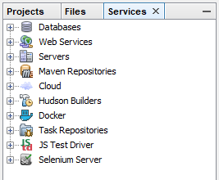

cliquez sur Databases,
cliquez sur le +,
cliquez droit sur Databases,
sélectionnez New « Connection »,

dans la liste déroulante sélectionnez MySQL ...

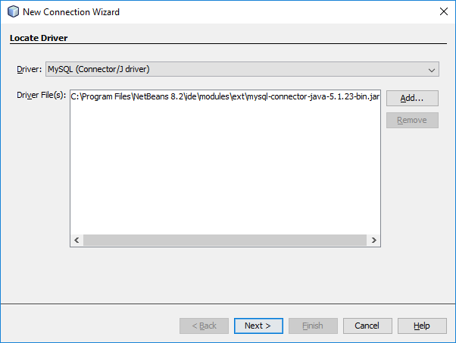

cliquez sur « Next »,

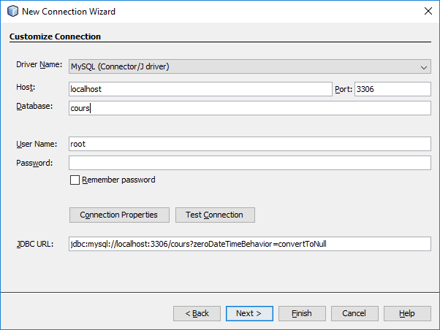
saisissez « cours » comme Database,

vérifiez que les autres items soient corrects (host, User name, Password, ...)

cliquez sur « Test Connection »,

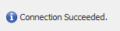

Cliquez sur « Next »,
Cliquez sur « Next »,
Cliquez sur « Finish ».

Voilà le résultat :

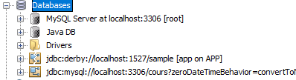

cliquez sur le + à la hauteur de la connexion sur « cours »,

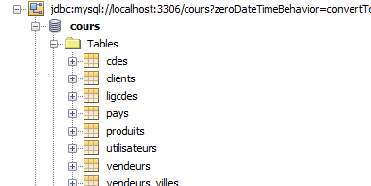

sélectionnez la table « pays », cliquez droit, sélectionnez « View data », ...

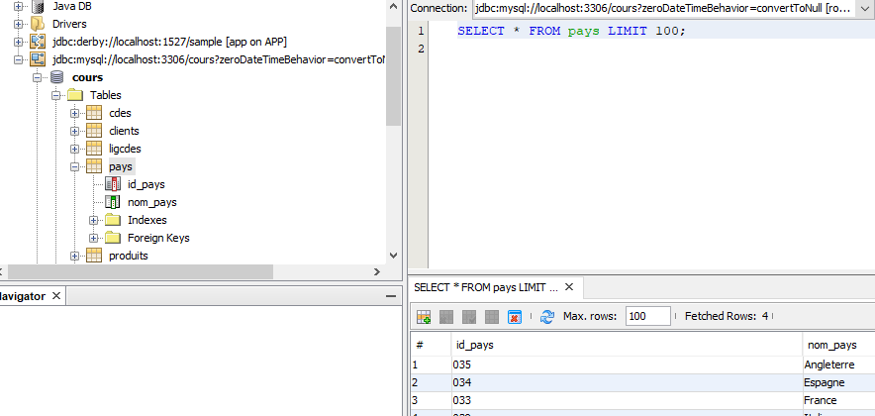

A partir de là vous pouvez ajouter un enregistrement, supprimer un enregistrement, modifier un enregistrement ...

